Werkblad zondag 21 april
Thema van de dienst: Waarover praten wij?
Wat fijn dat je er bent!
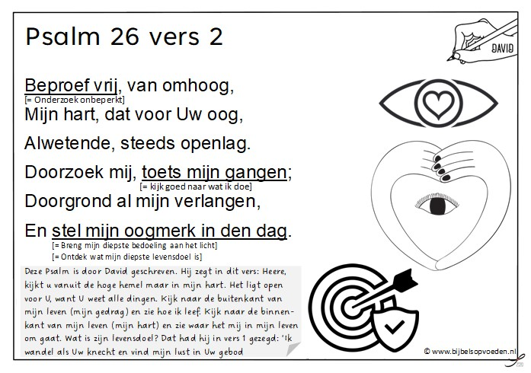
Zing je mee met de leerpsalm 26:2?
De leertekst komt uit Jozua 24:15b
Zet de woorden in de goede volgorde: huis – Heere – dienen – maar – mij – wij – wat – en – mijn – zullen – betreft – de.
………………………………………………………………………………………………………………………………………………………………………………………………………………………………………………………………………………………
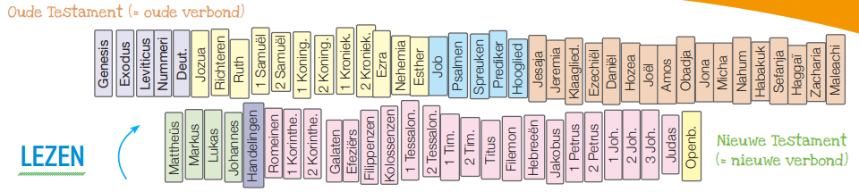
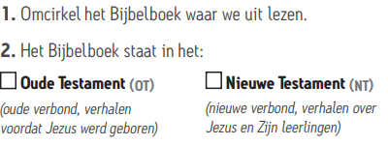
Wie heeft deze twee bijbelboeken geschreven?
…………………………………………………………………………………………….
Weet jij wat met het Koninkrijk van God bedoeld wordt?
…………………………………………………………………………………………….
Verlang jij ook naar de komst van Gods Koninkrijk?
…………………………………………………………………………………………….
Het koninkrijk van God is overal waar mensen God liefhebben en dienen. God is de Koning van dat rijk. Je hoort bij dat Koninkrijk als je deze Koning dient en naar Hem luistert. Gods Koninkrijk zal straks volmaakt zijn, als Jezus terugkomt.

Luister goed tijdens de preek. Als je een woord hoort, mag je deze afstrepen. Heb je alle woorden gehoord? Dan heb je bingo!
discipelen | Koninkrijk | verlangen
God | Handelingen | Heilige Geest
Eeuwige leven | kinderen | komst
zegenen | alles verlaten en Jezus volgen | belofte
Maak hieronder een tekening van het bijbelverhaal:

